Jaki przenośny dysk SSD kupić? Na co zwracać uwagę?
Dyski SSD na stałe zagościły już w naszych życiach i całe szczęście, bo dyski twarde - oprócz wysokiej pojemności - nie oferowały w zasadzie niczego dobrego. Jasne, ogólna zasada mobilności dotyczy obu tych rozwiązań, ale to dopiero dyski SSD rozwiązały problem z wydajnością, która względem zwykłych dysków talerzowych wypada tu po prostu świetnie. Na co jeszcze zwracać uwagę podczas wyboru przenośnego dysku SSD? Sprawdźmy!

Jeszcze nie tak dawno temu mogliśmy tylko pomarzyć o wewnętrznych i zewnętrznych dyskach SSD. Technologia poszła jednak do przodu, dlatego dziś cena tych nośników półprzewodnikowych nie jest już problemem. Kiedyś zewnętrzne dyski HDD wybierało się przede wszystkim z powodu atrakcyjnej ceny, ale dziś oba te rozwiązania są mniej więcej na takim samym poziomie cenowym.
Cena bezpośrednio związana jest z opłacalnością, a jeśli dany produkt tanieje, staje się bardziej opłacalny. W omawianym wcześniej okresie dyski SSD były drogie, ponieważ były nowe - dziś konkurencja jest tak duża, że z powodzeniem możemy zakupić atrakcyjny cenowo sprzęt.

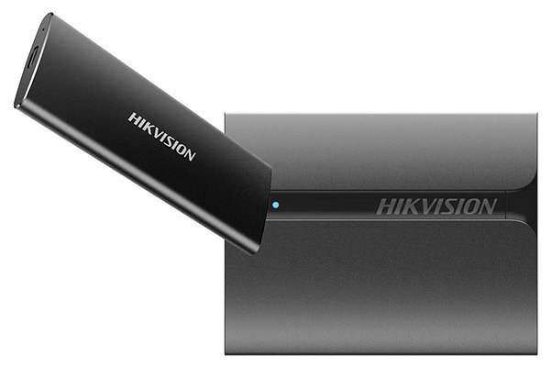

O tym pamiętaj
Przenośny dysk SSD to przede wszystkim rozwiązanie problemów z wydajnością. Dyski HDD dostępne na rynku konsumenckim, nawet te najlepsze, nie są w stanie zagrozić pod tym względem nawet najtańszym dyskom SSD. HDD w najlepszych możliwych warunkach oferują przepustowość na poziomie ok. 100-150 MB/s, podczas gdy przenośne SSD 500 czy nawet 1000 MB/s. Nagrywanie na taki nośnik danych trwa więc znacznie krócej, szczególnie jeśli chodzi o wiele małych lub naprawdę dużych plików.
Dobry przenośny dysk SSD powinien oferować przynajmniej ok. 400 MB/s przepustowości oraz nowoczesne złącze USB, bo należy pamiętać, że nawet jeśli nośnik będzie w stanie zapewnić wysoką przepustowość, interfejs może okazać się wąskim gardłem (USB 2.0 to maksymalnie ok. 60 MB/s). Warto zatem sprawdzić tę kwestię przed zakupem i zainwestować w USB 3.0, 3.1 lub 3.2 (w tym aspekcie jest wiele zamieszania, bo w ostatnich latach zmieniło się nazewnictwo). USB 3.1 to przepustowość rzędu 5 Gbps (maks. 625 MB/s), a USB 3.1 gen 2 to maksymalnie 10 Gbps (ok. 1250 MB/s).

Jaki przenośny dysk SSD kupić?

Hikvision T200N
Dobrym przenośnym dyskiem SSD może być na przykład Hikvision T200N lub Hikvision T300S. Ten pierwszy oferuje pojemność od 128 GB do nawet 1 TB, a zatem sprawdzi się u zdecydowanej większości użytkowników, nawet tych nieco bardziej wymagających. Oprócz pojemności ważna jest także przepustowość, która bezpośrednio odpowiada za to, jak szybko zapisywane i odczytywane będą dane. T200N oferuje 400 MB/s przy zapisie i 450 MB/s przy odczycie. To oznacza, że w idealnych warunkach ogromny plik o wadze 256 GB nagramy na taki dysk w mniej niż 11 minut. Dysk HDD, czyli zwykły talerzowy, w idealnych warunkach potrzebowałby na to powyżej 28 minut. Oszczędność czasu jest tu wyraźnie widoczna, prawda?

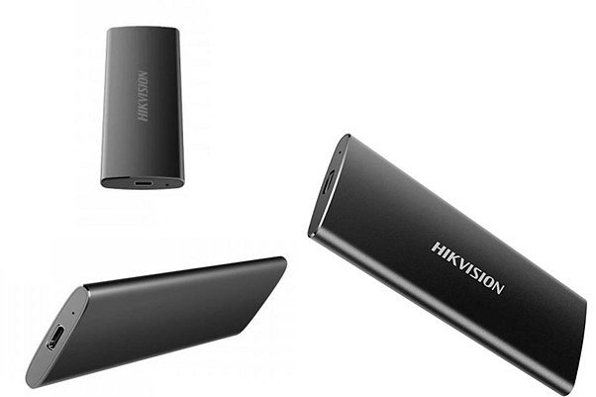

Hikvision T200N zbudowany został z dysku półprzewodnikowego oraz aluminiowej obudowy, mającej za zadanie nie tylko nadać produktowi charakteru produktu premium, ale także chłodzić kluczowe komponenty. Przegrzewanie dysków SSD to dobrze znany problem, więc warto pamiętać o tej kwestii przy wyborze nowego modelu. Na dysk T200N producent oferuje dodatkowo 3-letnią gwarancję, a sam dysk współpracuje zarówno z Windowsem, MacOS i Linuksem, jak i urządzeniami mobilnymi. Można go również podłączyć do samochodu, jeśli akurat wyjeżdżamy na wakacje. Wersję o pojemności 256 GB kupimy już za 127 zł. Wersje 512 GB i 1 TB to wydatek odpowiednio 158 zł i 238 zł, jest zatem naprawdę atrakcyjnie. Na koniec dodamy jeszcze tylko, że dysk korzysta z portu USB 3.1 typu C.

Hikvision T300S
Równie dobrym i opłacalnym dyskiem SSD jest Hikvision T300S, który w wersji 512 GB nabyć można już za 158 zł. 320 GB wersja to koszt 139 zł, a 1-terabajtowa zaledwie 244 zł. To bardzo dobra okazja, zważywszy na parametry tego nośnika.

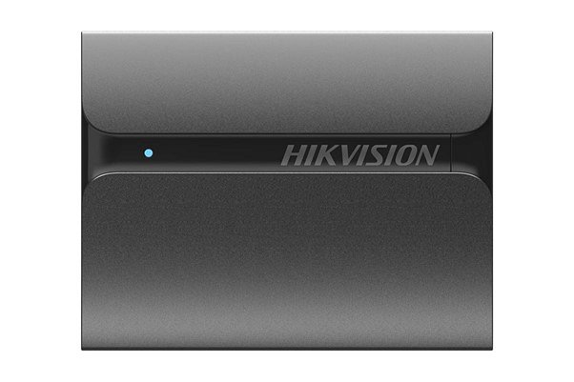
Jak już wspomnieliśmy na początku, zewnętrzne dyski twarde HDD (czyli te talerzowe) oferują maksymalnie 150 MB/s przepustowości. W przypadku Hikvision T300S, bazującego na kościach pamięci i kontrolerze, a nie na talerzach i głowicy, przepustowość wynosi nawet 500 MB/s w przypadku prędkości zapisu i 560 MB/s w przypadku odczytu. Oznacza to, że wybierając SSD możemy liczyć na zapis 256 GB pliku w zaledwie 8 minut, a nie ponad 28 minut! Jeśli zależy ci na czasie, wysoka przepustowość ma sens.

Tak jak T200N, Hikvision T300S do komunikacji z komputerem z Windowsem, MacOS lub Linuksem wykorzystuje interfejs USB 3.1 typu C (maks. 625 MB/s), więc nie musimy się obawiać o wspomniane wcześniej wąskie gardło. T300S to także pełna obudowa wykonana z aluminium, dbająca o stylowy wygląd i odpowiednią temperaturę pracy dysku. Producent oferuje na ten dysk 3 lata gwarancji.

Dysk SSD to dziś podstawa

Podsumowując, zewnętrzne dyski SSD oferują zdecydowanie wyższą wydajność niż zwykłe dyski talerzowe. Tak wysoką, że nagrywanie na takie nośniki danych odbywa się wielokrotnie szybciej niż na wspomniane dyski HDD. Niezależnie od tego, czy masz zamiar nagrywać na taki nośnik filmy, muzykę czy zdjęcia, dysk SSD oferuje znacznie większe możliwości. Wisienką na torcie jest zaś odporność SSD na upadki, czego nie można niestety powiedzieć o zwykłych dyskach HDD. Jeśli więc akurat szukasz nowego dysku zewnętrznego, SSD jest odpowiednim kierunkiem.

